Додаток А
№ п/п | Назва елементу дитячої площадки | Кількість
1 | Гойдалка балансир  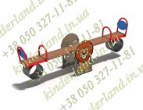 | 1
2 | Пісочниця з кришкою  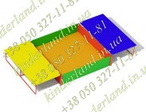 | 1
3 | Карусель зі штурвалом  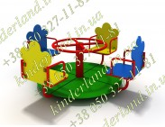 | 1
4 | Лавка для батьків  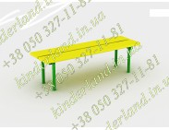 | 2
5 | Дитячий комплекс  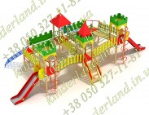 | 1
6 | Гойдалка пружинна «Дип»  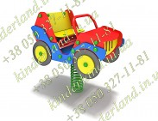 | 1
7 | Гойдалка двохмістна  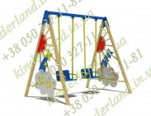 | 1
8 | Гойдалка Лоша  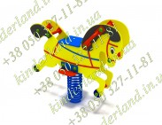 | 1
9 | Резинова плитка (500x500 мм, 30 мм) 1м²  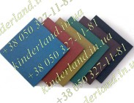 | 40

